Angličtina v Rybičce
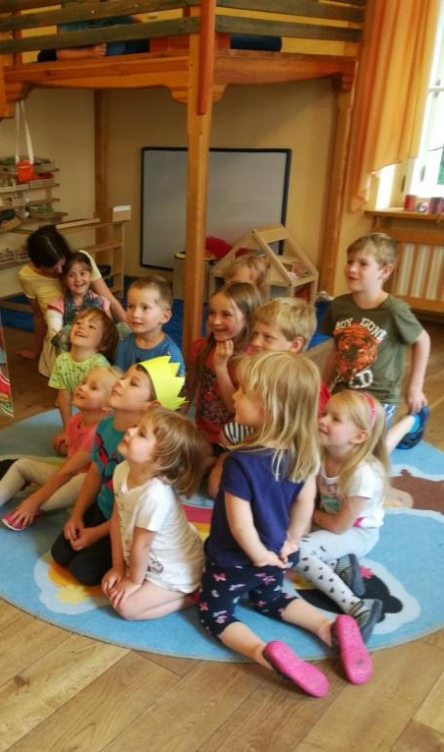
Lektorka: Debora Koubská
Hravou formou se seznamujeme se základními slovíčky a frázemi, učíme se písničkami, říkadly, pohybem i pohádkou. Učit se jazykům je zábava. Hravé a veselé děti, přidejte se k nám!
❖Angličtina pro nejmenší (3-5 let)❖
Den konání: pondělí 15,15 – 16 hodin
Cena: 2 900 Kč (15. ledna – 20. května 2024, 17 lekcí)
● ● ● ● ●
❖Angličtina pro předškoláky (4-6 let)❖
Den konání: pondělí 16 – 16,45 hodin
Cena: 2 900 Kč (15. ledna – 20. května 2024, 17 lekcí)
● ● ● ● ●
Lekce se nekonají 5.2. – jarní prázdniny v Rybičce
Přihlášku doručte do kanceláře školky na adresu Přírodovědná školka Rybička, Benátská 4, 128 00 Praha 2. Minimální počet účastníků je 5. Úhradu zájmové aktivity proveďte neprodleně po potvrzení přijaté přihlášky na účet: 38533021/0100, jako VS uveďte 500914815, do poznámky jméno dítěte. Přihláška je platná po uhrazení úplaty.

